Pain de campagne fleur des champs
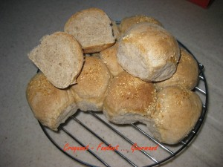 Pour une grosse fleur
- 320 g d'eau
- 1 càc de sel
- 2,5 càc de levure sèche de boulanger
- 500 g de farine pour pain de campagne
- graines de sésame
moule à manqué en silicone de 26 cm
Pas de préchauffage du four
Mettre dans la cuve de la MAP l'eau et le sel.
Verser la farine. Faire un puits dans lequel on met la levure. Recouvrir de farine.
Lancer le programme "Pâte".
À la fin du pétrissage, j'ai arrêté et j'ai relancé le programme (la pâte aura été pétrie 2 fois).
Laisser finir le programme (1h20).
Poser la pâte sur le plan de travail. La plier en 2 en appuyant avec les mains pour l'aplatir. Tourner d'¼ de tour, plier en 2, aplatir. Recommencer plusieurs fois cette opération.
Puis faire un boudin et partager en boules de poids identique (j'en ai fait 11).
Les disposer dans le moule.
Couvrir et laisser lever au chaud et à l'abri des courants d'air (pour moi dans le four à 30°) pendant environ 40 minutes.
Vaporiser de l'eau sur le pain et saupoudrer de grains de sésame.
Mettre dans le four froid à 220° pendant 30 minutes environ.
Démouler et laisser refroidir sur une grille.
Détacher les boules à la main.

